“AÑO DEL DIÁLOGO Y LA RECONCILIACIÓN NACIONAL”



**TEMA:**

**PROYECTO “IDEAS VERDES”**

**HECHO POR:**

**Thalía calle raya**

**Yomira Diaz Sarayasi**

**CARRERA:**

**Educación Inicial**

**SEMESTRE:**

**III**

**TURNO:**

**Tarde**

**DOCENTE FORMADORA:**

**Flor Eduardo Cuadros**

**AREQUIPA – PERÚ**

**2018**

**Índice**

Presentación

Visión misión

Concepto del negocio

Fundamentos

* Objetivos generales
* Objetivos específicos

Descripción

Estrategias

Cronología

Evaluación

* Análisis foda

Descripción de los consumidores

Evaluación financiera

Conclusiones

Presentación

El presente informe desarrolla los aspectos fundamentales del Plan de Negocios, para la microempresa “IDEAS VERDES” que hace y ofrece decorativos hechos a mano –. Contempla una revisión detallada de los aspectos de mercado, técnicos, organizacionales, legales y financieros del negocio deseado, para su análisis y evaluación, y se constituye en una herramienta indispensable para la promotora del proyecto debido a que en él se estudian las diferentes áreas del negocio y cómo prepararse para atenderlas. Este documento se ajusta a la de Empresas como opción el cual le fue entregado a la emprendedora en la fase inicial de la realización de este Plan de Negocio, para ser tomado en cuenta como modelo estructural para la presentación.

**Misión**

Somos una empresa dedicada a la elaboración y comercialización de manualidades decorativas a base de materiales de plástico. Contamos con un local cómodo y seguro para el desempeño eficiente de nuestro personal capacitado y comprometido con la empresa, que hace uso de insumos reciclados colaborando así con el cuidado del medio ambiente, para la obtención de productos de calidad, que nos permite cumplir con nuestro compromiso central de satisfacer las necesidades y expectativas del cliente.

**Visión**

Ser una empresa consolidada en el mercado regional, líder en la producción y comercialización de manualidades decorativas, que satisface las necesidades más exigentes de los clientes.

Nuestros productos serán elaborados a base de insumos plásticos reciclados, aplicando una cultura de creatividad y permanente innovación, desarrollados en instalaciones que permiten su elaboración segura y estratégica.

Además de asegurar la integridad del personal, que recibe una capacitación especializada, permitiéndole desenvolverse eficientemente y así desarrollarse como una persona comprometida con el bienestar de la sociedad y el medio ambiente.

1. **Concepto del negocio**

Concepto del Negocio “IDEAS VERDES”, es una microempresa cuyo negocio cosiste en hacer y vender variedad de decorativos hechos 100% a mano, elaborados con las técnicas de manualidad de plástico. El producto se ofrece a través de exhibición en punto de venta directa y página de internet o Blog, publicidad en otras páginas de manualidades y ventas personales directas por catálogo. Dirigido a minoristas y consumidores finales del segmento de los estratos en la ciudad de Arequipa. Los ingresos de la microempresa son por la venta del producto y el precio de este, es el mismo que cobra la competencia.

1. **FUNDAMENTOS:**

* **OBJETIVO GENERAL:**

Evaluar la factibilidad para la creación de una microempresa productora de plastico decorativos hechos a mano, mediante la elaboración de un plan de Negocio que proporcione las herramientas necesarias para ingresar al mercado. Generar conciencia en el reciclaje sin dejar de lado nuestro medio ambiente en el entorno nacional e internacional, darle una excelente función a través de manualidades.

* **OBJETIVO ESPECÍFICO:**
* Diseñar e implementar un plan de sensibilización, fortaleciendo valores éticos de pro
* Enseñar a los estudiantes a identificar los diferentes materiales que pueden ser reciclados.
* Incentivar a las personas a adquirir manualidades en reusó.

1. **DATOS DE INFORMACION:**

**NOMBRE DEL PROYECTO:** “IDEAS VERDES”

**DIRECCION:** 954727439

**NUMERO DE ESTUDIANTES DEL PROYECTO:** 2

* YOMIRA DIAZ SARAYASI
* THALIA CALLE RAYA

1. **DESCRIPCION:**

Esta empresa está dedicada a la realización de manualidades a base de material reciclado como el del plástico, con el fin de dar a conocer nuestra cadena de productos elaborados empleando la creatividad e ideas innovadoras.

El producto tiene características de durabilidad, su vida útil es entre diez a quince años o más. De fácil acceso a la materia prima e insumos de donde proviene. El producto se puede adaptar a los cambios requeridos por el cliente cuando se hace por encargo.

Funcionalidad. El producto debe cumplir las funciones que satisfacen las necesidades del consumidor.

• Hecho a mano. El producto se hace cien por ciento 100% a mano.

• Nivel de Calidad, Se debe determinar un nivel alto de calidad que es acorde al producto y al máximo posible precio de venta.

• Factor Estético, una razón que tomaron en cuenta las personas al momento de comprar un cuadro en la investigación de mercado fue que sea agradable

1. **Estrategias:**

* Abrirnos paso en el mercado con productos novedosos e innovadores
* Precios accesibles al público
* -Diseños al gusto del público
* Ventas al por mayor y menor
* Promociones en días especiales

Dirigido al público en general ofreciéndole un toque al final al producto

Adicionándole algo de especial como un recordatorio.

Los interesados en algún tipo de producto ofrecido escribirme a mi correo: ideas.verdes@hotmail.com, dejar un mensaje a mi facebook "Manualidades ideas verdes" o contactarse al número 990481922.  
"PEDIDOS AL POR MAYOR Y MENOR"                *AVISAR CON 7 DIAS DE ANTICIPACIÓN                               *DELÍVERY

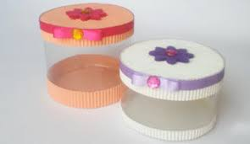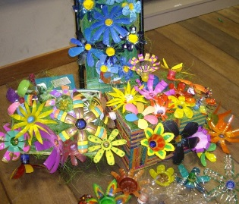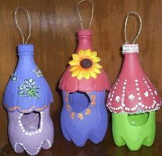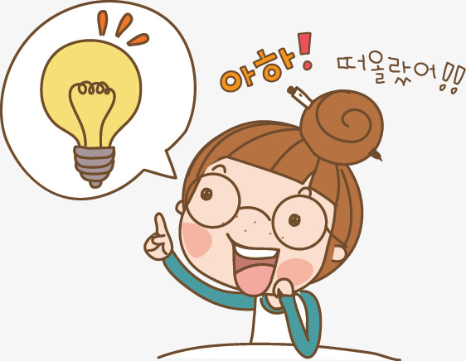

R“IDEAS VERDES”

1. **GRONOLOGIA**

|  |  |  |
| --- | --- | --- |
| **PROGRAMACION** | **FECHA** | **EVIDENCIA** |
| PLANIFICIACION DE LA CREACION DEL NOMBRE DE LA EMPRESA | 22 -05-2018 | https://scontent.flim5-1.fna.fbcdn.net/v/t1.15752-9/37123933_487668858345657_2566758999680614400_n.jpg?_nc_cat=0&oh=f35c54c2919ecb52274e08ad7b3b34bd&oe=5BD043BA |
| ELABORACION DEL LOGO | 01-06-2018 AL  08-06-2018 | https://scontent.flim5-1.fna.fbcdn.net/v/t1.15752-9/37308900_487676091678267_2954439459535323136_n.jpg?_nc_cat=0&oh=367865bf4cf9f2e5152b5bd99ec75d8a&oe=5BD02FDA |
| RECOLECCION DE BOTELLAS | 16-06-2018 AL  23-06-2018 | Resultado de imagen para FOTOS VERDADERAS DE RECOLECCION DE BOTELLAS |
| IDEAS PARA ELABORAR LAS MANUALIDADES A BASE DE PLASTICO | 25-06-2018  30-06-2018 | https://scontent.flim5-1.fna.fbcdn.net/v/t1.15752-9/37196211_487679255011284_7992289931416305664_n.jpg?_nc_cat=0&oh=e864e38e604920f5238a19d848ee01b7&oe=5BEB73AA |
| EJECUACION DEL PROYECTO | 02-07-2018 AL  13-07-2018 | Resultado de imagen para MANUALIDADES EN PLASTICOResultado de imagen para MANUALIDADES EN PLASTICOResultado de imagen para MANUALIDADES EN PLASTICO |
| PUBLICIDA DEL PROYECTO | 14-07-2018 |  |
|  |  |  |

1. EVALUACION:

* FODA

|  |  |
| --- | --- |
| Fortalezas | Debilidades |
| F1. Productos de buena calidad | D1. No disponer del capital necesario para establecerse en el mercado. |
| F2. Variedad de productos | D2. Ser nueva en el mercado y no disponer de publicidad por el momento |
| F3. Eficiencia y productividad en el personal de la empresa. | D3. Falta de conocimiento de las preferencias de los clientes |
| F4. Precios cómodos. | D4. Incorrecto almacenamiento de nuestros productos. |
| F5. Comunicación continua entre el personal de la empresa. | D5. Inadecuada capacitación del personal para la promoción y venta de nuestros productos. |
| F6. Ayuda a mejorar el medio ambiente y tomar conciencia en el ámbito de reciclaje. |  |
| Oportunidades | Amenazas |
| O1. Altos medios para el reciclado de la materia prima | A1. Competencia de empresas en el rubro de decoraciones. |
| O2. Temporadas de ventas masivas (día de las madres, san Valentín, etc.). | A2. Indecisión del cliente al momento de elegir los productos. |
| O3. Desarrollo de nuevos canales de distribución (tradicional y moderno) | A3. Falta de compromiso y fidelidad del público con nuestra empresa. |
| O4. Alcanzar confianza por nuestros productos por parte de clientes nuevos. |  |
| O5. Aprovechar el hecho de tener un mercado bien definido. |  |

1. Descripción de los consumidores. –

-Los consumidores son Hombres y mujeres entre los 20 y 55 años, en su mayoría casad(os) as, empleados y trabajadores independientes.

- Lo que influyen en mayor medida en la elección del producto es el deseo de satisfacción de expectativas y de atesorar cosas bellas y exclusivas del entorno.

1. Evaluación financiera

La propuesta financiera incluida muestra que la idea de empresa es rentable. El crecimiento futuro para este negocio es prometedor. Un repaso de las propuestas financieras muestra que IDEAS VERDES, es una sólida inversión de bajo riesgo. Como se observa en los resultados de esta investigación, la rentabilidad

1. CONCLUSIONES

La elaboración del presente Plan de Negocios, permite evidenciar con soportes cualitativos y cuantitativos, que desarrollar esta propuesta de emprendimiento es factible totalmente; Posibilitó el pensar en las diferentes áreas del negocio y cómo prepararse para atenderlas y así disminuir el riesgo; riesgo que aquí es bajo y manejable como se puede ver a lo largo de todo el documento. La herramienta de planificar un negocio, es básica pues los expertos en la materia dicen que una de las causas principales del fracaso de las empresas es emprenderlas sin una planificación previa o mal hecha, que abarque todas las áreas fundamentales de la organización como aquí se hizo